一：发布订单参考界面：
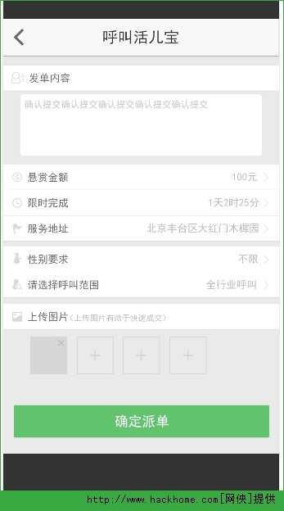
订单数据库设计：
1.
订单：Order
orderId: 订单id
orderToken: 订单唯一编号（唯一标识，自动生成）
orderContent:订单内容
orderAcptUserSex:接单人性别
orderCommission:订单佣金
orderLimitTime: 订单限时（订单完成有效时间）
orderServiceAddress:服务地址（这个填空我觉得需要考究，用户可能不太明白）
orderCallScope:订单呼叫范围（全行业，或者 关键词推送）
orderPictures:订单相关图片

二： 登录界面
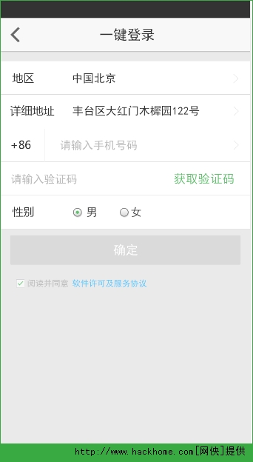

三： 支付

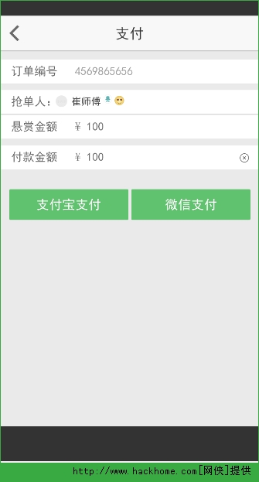

- 订单通知界面;（显示有多少接单人，两种展现形式:列表和地图）
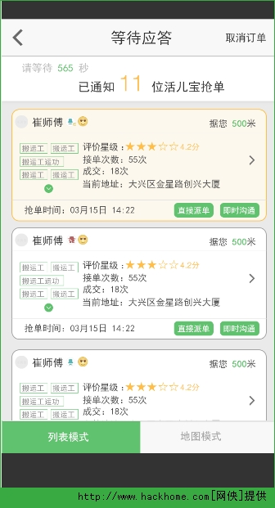

五： 评价
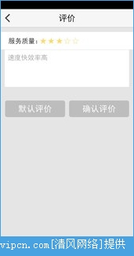

六： 个人主页：
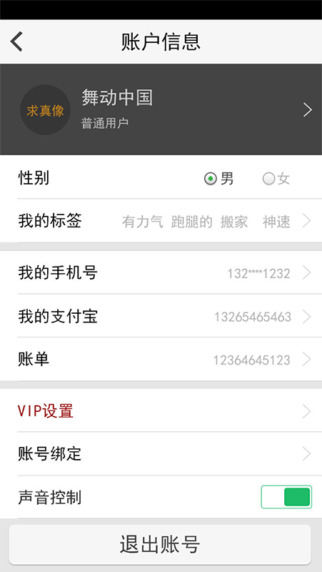

- 用户进入首页（地图显示）

